d’insérer

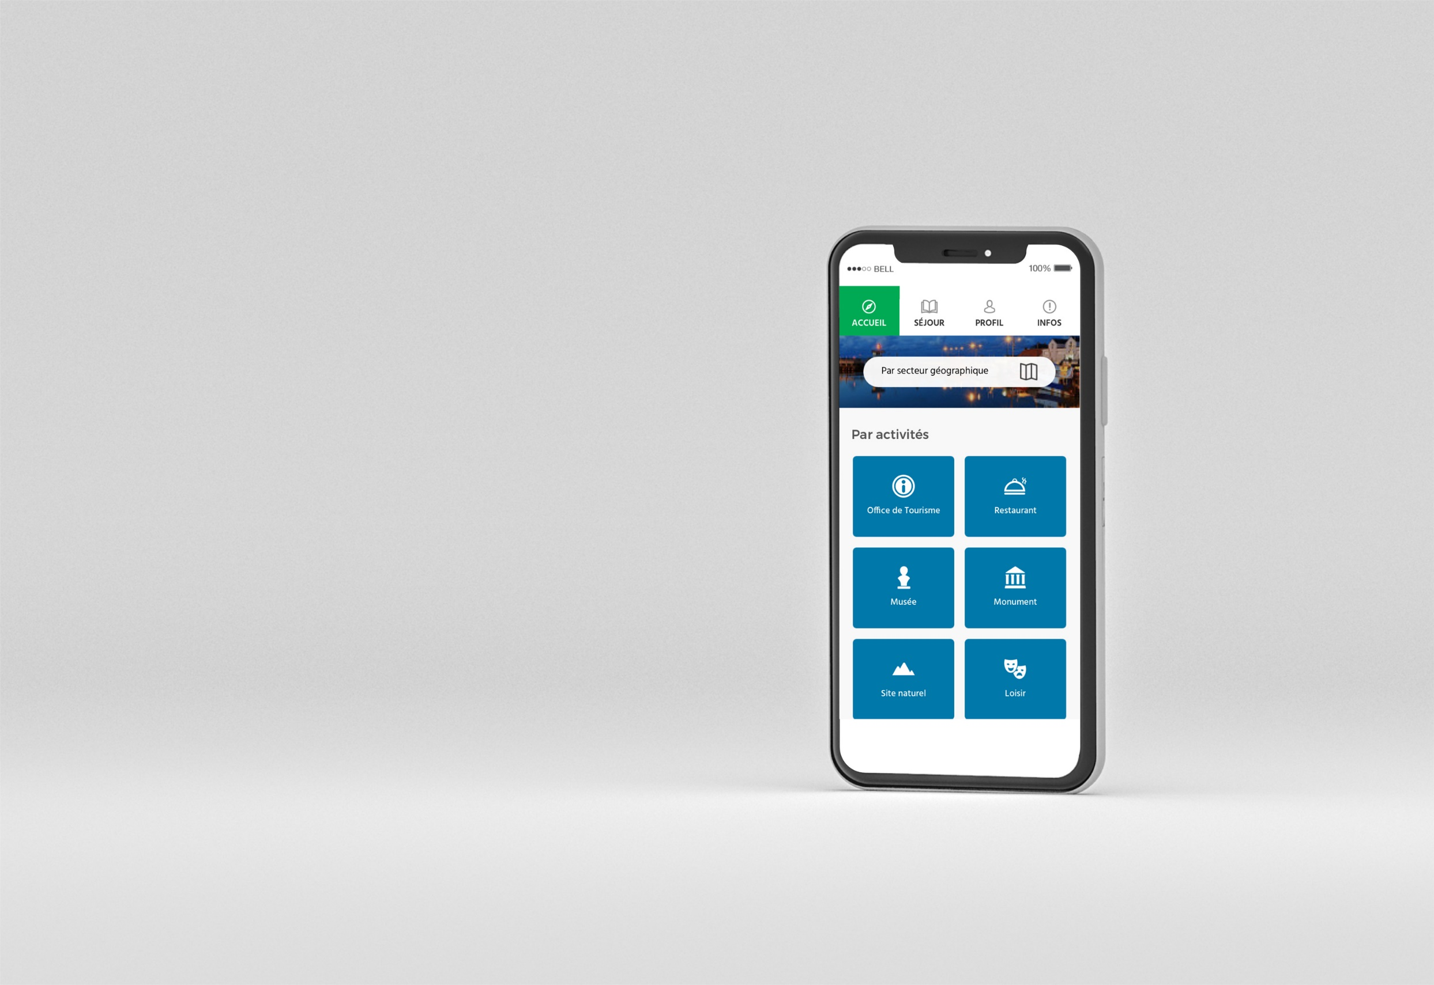

Pour faire de cette application une réussite, il est indispensable que tous les sites référencés participent à sa promotion !

**Grâce à ce nouvel outil, gratuit, vous bénéficierez enfin d’un moyen de communication complémentaire pour valoriser votre établissement et les démarches d’accessibilité que vous avez entreprises !**

Le texte en page suivante vous permettra d’informer sur Handivisites les personnes en situation de handicap visuel, auditif ou mental ainsi que leurs proches afin qu’ils téléchargent l’application. Ils pourront alors prendre connaissance des outils de visite adaptés que vous proposez sur place et en téléchargement. Ils auront ainsi tous les renseignements pour organiser leur séjour et anticiper leur visite !

Les projets d’accessibilité que vous avez menés ne seront plus anecdotiques, vous pourrez toucher de nouveaux publics et proposer vos outils à tous vos visiteurs !

Préambule : pourquoi diffuser ces informations ?

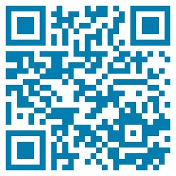](https://itunes.apple.com/fr/app/handivisites/id1280470322?mt=8)

N’oubliez pas d’insérer dans vos publications la bande de logos de nos partenaires ainsi que le QR Code (supports papier) et les liens Google Play ou App Store (supports numériques) pour télécharger l’application.

Pour copier les liens :

Clic droit sur l’image > copier le lien

Handivisites, c'est la 1ère application gratuite qui facilite l'accès à la culture pour tous les publics et plus particulièrement aux personnes en situation de handicap visuel, auditif ou mental. En un clic vous avez accès à un annuaire de lieux touristiques dont la visite est adaptée à ces handicaps. Ne passez plus à côté de séjours réussis et de découvertes enfin accessibles !

Consultez les établissements recensés (musées, monuments, sites naturels, circuits de villes ou de villages, etc.) et organisez votre séjour en fonction de vos envies.

Profitez, même en mode hors-ligne, des nombreux outils de visite adaptés à votre profil : visite en audiodescription, plan en couleurs contrastées, textes de visites en gros caractères, livret en Facile à Lire et à Comprendre (FALC), vidéos en Langue des Signes Française (LSF).

Devenez maître de votre découverte !

Encore hésitants ? Testez l’application ! Téléchargez Handivisites via le QR Code ou rendez-vous sur votre store en cliquant sur les liens. Grâce à nos nombreux partenaires*, elle est gratuite et sans publicités !

Le patrimoine accessible dans votre poche !

Texte de présentation

à destination

des utilisateurs

personnes en situation de handicap mental, auditif ou visuel

et leur entourage

